Diagramas de Estado
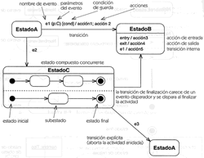
Muestra el conjunto de estados por los cuales pasa un objeto durante su vida en una aplicación, junto con los cambios que permiten pasar de un estado a otro.
Los Diagramas de Estado representan autómatas de estados finitos, desde el p.d.v. de los estados y las transiciones. Son útiles sólo para los objetos con un comportamiento significativo. Cada objeto está en un estado en cierto instante. El estado está caracterizado parcialmente por los valores algunos de los atributos del objeto. El estado en el que se encuentra un objeto determina su comportamiento. Cada objeto sigue el comportamiento descrito en el Diagrama de Estados asociado a su clase. Los Diagramas de Estados y escenarios son complementarios, los Diagramas de Estados son autómatas jerárquicos que permiten expresar concurrencia, sincronización y jerarquías de objetos, son grafos dirigidos y deterministas. La transición entre estados es instantánea y se debe a la ocurrencia de un evento.

Estado
Identifica un periodo de tiempo del objeto (no instantáneo) en el cual el objeto está esperando alguna operación, tiene cierto estado característico o puede recibir cierto tipo de estímulos. Se representa mediante un rectángulo con los bordes redondeados, que puede tener tres compartimientos: uno para el nombre, otro para el valor característico de los atributos del objeto en ese estado y otro para las acciones que se realizan al entrar, salir o estar en un estado (entry, exit o do, respectivamente).

Eventos
Es una ocurrencia que puede causar la transición de un estado a otro de un objeto. Esta ocurrencia puede ser una de varias cosas:
- Condición que toma el valor de verdadero o falso
- Recepción de una señal de otro objeto en el modelo
- Recepción de un mensaje
- Paso de cierto período de tiempo, después de entrar al estado o de cierta hora y fecha particular
El nombre de un evento tiene alcance dentro del paquete en el cual está definido, no es local a la clase que lo nombre.

Envío de mensajes
Además de mostrar y transición de estados por medio de eventos, puede representarse el momento en el cual se envían mensajes a otros objetos. Esto se realiza mediante una línea punteada dirigida al diagrama de estados del objeto receptor del mensaje.

Transición simple
Una transición simple es una relación entre dos estados que indica que un objeto en el primer estado puede entrar al segundo estado y ejecutar ciertas operaciones, cuando un evento ocurre y si ciertas condiciones son satisfechas. Se representa como una línea sólida entre dos estados, que puede venir acompañada de un texto con el siguiente formato:
event-signature "[" guard-condition] "/" action-expression "^"send-clause
event-signature es la descripción del evento que da lugar la transición, guard-condition son las condiciones adicionales al evento necesarias para que la transición ocurra, action-expression es un mensaje al objeto o a otro objeto que se ejecuta como resultado de la transición y el cambio de estado y send-clause son acciones adicionales que se ejecutan con el cambio de estado, por ejemplo, el envío de eventos a otros paquetes o clases.

Transición interna
Es una transición que permanece en el mismo estado, en vez de involucrar dos estados distintos. Representa un evento que no causa cambio de estado. Se denota como una cadena adicional en el compartimiento de acciones del estado.

Acciones:
Podemos especificar la solicitud de un servicio a otro objeto como consecuencia de la transición. Se puede especificar el ejecutar una acción como consecuencia de entrar, salir, estar en un estado, o por la ocurrencia de un evento.

Generalización de Estados:
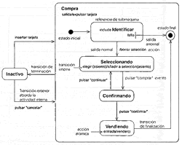
- Podemos reducir la complejidad de estos diagramas usando la generalización de estados.
- Distinguimos así entre superestado y subestados.
- Un estado puede contener varios subestados disjuntos.
- Los subestados heredan las variables de estado y las transiciones externas.
- La agregación de estados es la composición de un estado a partir de varios estados independientes.
La composición es concurrente por lo que el objeto estará en alguno de los estados de cada uno de los subestados concurrentes. La destrucción de un objeto es efectiva cuando el flujo de control del autómata alcanza un estado final no anidado. La llegada a un estado final anidado implica la subida al superestado asociado, no el fin del objeto.

Subestados
Un estado puede descomponerse en subestados, con transiciones entre ellos y conexiones al nivel superior. Las conexiones se ven al nivel inferior como estados de inicio o fin, los cuales se suponen conectados a las entradas y salidas del nivel inmediatamente superior.

Transacción Compleja
Una transición compleja relaciona tres o más estados en una transición de múltiples fuentes y/o múltiples destinos. Representa la subdivisión en threads del control del objeto o una sincronización. Se representa como una línea vertical de la cual salen o entran varias líneas de transición de estado.

Transición a estados anidados
Una transición de hacia un estado complejo (descrito mediante estados anidados) significa la entrada al estado inicial del subdiagrama. Las transiciones que salen del estado complejo se entienden como transiciones desde cada uno de los subestados hacia afuera (a cualquier nivel de profundidad).

Transiciones temporizadas
- Las esperas son actividades que tienen asociada cierta duración.
- La actividad de espera se interrumpe cuando el evento esperado tiene lugar.
- Este evento desencadena una transición que permite salir del estado que alberga la actividad de espera. El flujo de control se transmite entonces a otro estado.
Diagramas de estado
Los diagramas de estado describen gráficamente los eventos y los estados de los objetos. Los diagramas de estado son útiles, entre otras cosas, para indicar los eventos del sistema en los casos de uso.
Un evento es un acontecimiento importante a tomar en cuenta para el sistema. Un estado es la condición de un objeto en un momento determinado: el tiempo que transcurre entre eventos. Una transición es una relación entre dos estados, e indica que, cuando ocurre un evento, el objeto pasa del estado anterior al siguiente.
En UML, los estados se representan mediante óvalos. Las transiciones se representan mediante flechas con el nombre del evento respectivo. Se acostumbra poner un estado inicial (círculo negro). Por ejemplo:
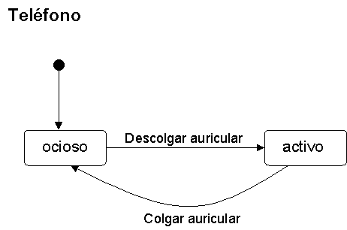
Un diagrama de estado representa el ciclo de vida de un objeto: los eventos que le ocurren, sus transiciones, y los estados que median entre estos eventos.
En particular, es útil hacer diagramas de estado para describir la secuencia permitida de eventos en los casos de uso. Por ejemplo, en el caso de uso comprarProductos no está permitido efectuar pagoTarjeta mientras no haya ocurrido el evento terminarVenta.
Un diagrama de estado que describe los eventos globales del sistema y su secuencia en un caso de uso es un diagrama de estado para casos de uso. Por ejemplo, una versión simplificada del diagrama de estados para el caso de uso comprarProductos es el siguiente:
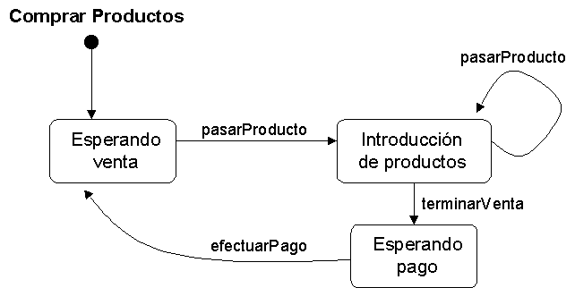
Una versión más completa del diagrama anterior se muestra en la siguente figura:
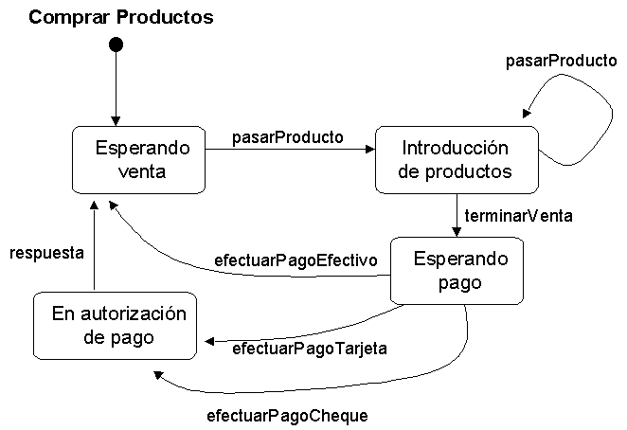
El diagrama anterior aun no está completo, pues falta considerar algunos casos excepcionales, como por ejemplo, si al rechazar una tarjeta de crédito o un cheque, el cliente decide pagar usando otro método, por ejemplo pagando en efectivo.
Una transición puede tener una protección condicional, o prueba booleana, que permite pasar al siguiente estado solemente si esta protección es válida. Estas protecciones se colocan entre paréntesis debajo de los eventos (ver validación del usuario al descolgar el auricular, en la siguiente figura). También se pueden tener sub-estados anidados.
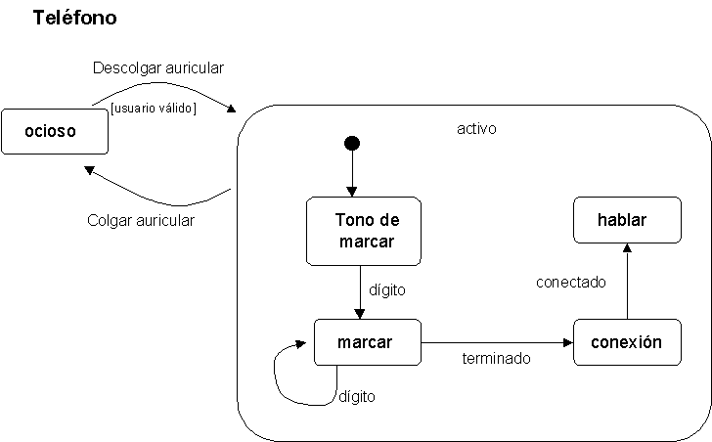
Las herramientas usadas en la etapa de análisis (investigación del problema) se pueden resumir en la siguiente tabla.
Herramienta de análisis | Preguntas que responde
Casos de uso | ¿Cuáles son los procesos del dominio?
Modelo conceptual | ¿Cuáles son los conceptos, los términos?
Diagramas de secuencia | ¿Cuáles son los eventos y las operaciones del sistema?
Contratos | ¿Qué hacen las operaciones del sistema?
Casos de uso reales
Los casos reales de uso representan un diseño concreto de cómo se va a realizar el caso, a partir de una tecnología particular. Por ejemplo, si se necesita una interfaz gráfica de usuario, se deben incluir diagramas de las ventanas requeridas. Los diagramas de ventanas de todos los casos de uso, así como el modelo de navegación de éstas, constituye la versión "en papel" del primer prototipo del sistema. Para la creación de los casos de uso reales, se refinan los casos esenciales creados en la etapa de análisis.
Diagramas de colaboración
Los contratos muestran qué hacen las operaciones del sistema, pero no muestran cómo los objetos de software van a cumplir con ellas. Los diagramas de interacción (diagramas de secuencia o diagramas de colaboración) explican gráficamente cómo los objetos interactúan a través de mensajes para realizar las tareas. Antes de definir estos diagramas, hay que generar el modelo conceptual, los contratos de operación y los casos de uso reales (estos últimos se generan a partir de los casos de uso definidos en el análisis).
Los diagramas de colaboración explican gráficamente las interacciones entre las instancias del modelo (objetos). Por ejemplo:
El punto de partida de las interacciones son las postcondiciones de los contratos de operación. El siguiente ejemplo muestra el diagrama de colaboración de la operación efectuarPago.
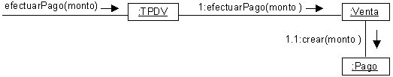
Note que el primer mensaje corresponde a uno de los "mensaje externos" del diagrama de secuencia del sistema, definido en una clase anterior.
Los diagramas de interacción constituyen una de las herramientas más importantes para el análisis y diseño orientado a objetos. El tiempo y esfuerzo dedicado a la preparación de éstos, correponde a un porcentaje considerable de la actividad total del proyecto.
Notación: Para representar gráficamente el hecho de que un mensaje devuelva un valor, se puede hacer de la siguiente manera:
Notación: Un objeto puede enviarse un mensaje a si mismo:
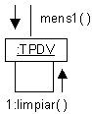
También es posible indicar el número de veces (iteraciones) que un mensaje va a ser enviado. Por ejemplo, el siguiente método:
msg1() {
for i := 1 to 10 {
miB.mens2();
miC.mens3();
}
}
puede ser representado mediante el siguiente diagrama:
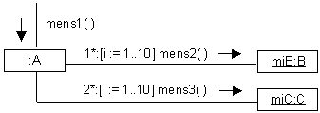
Notación: El siguiente ejemplo muestra la forma de definir la secuencia de los mensajes dentro de un diagrama de colaboración.
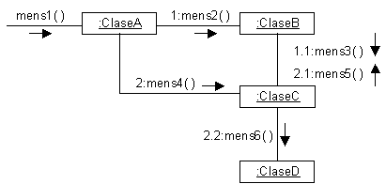
Notación: Es posible definir mensajes condicionales. Para esto, se define la condición entre corchetes, y el mensaje se envía solamente si la condición es verdadera. Por ejemplo:
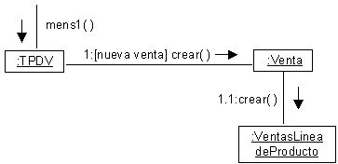
Notación: Es posible definir trayectorias condicionales mutuamente excluyentes. Por ejemplo:
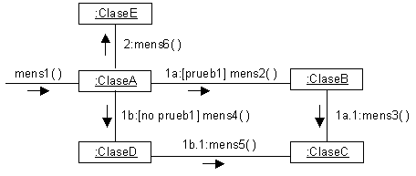
Notación: Un multiobjeto, o conjunto de instancias (por ejemplo un arreglo en Java), se dibuja en forma de pila. Por ejemplo:
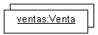
De esta forma, también podemos enviar mensajes a multiobjetos. Por ejemplo:
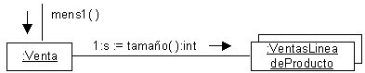
La siguiente figura muestra cómo enviar mensajes para crear una instancia de un objeto, y agregarla a un multiobjeto.
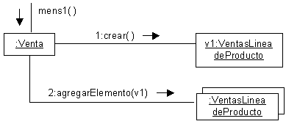
También es posible enviar mensajes a la clase y no a una instancia, con el fin de llamar a métodos de la clase. Por ejemplo:
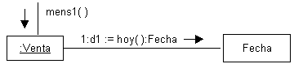

Elementos de UML

Diagrama de casos de uso
Los diagramas de casos de uso describen las relaciones y las dependencias entre un grupo de casos de uso y los actores participantes en el proceso.
Es importante resaltar que los diagramas de casos de uso no están pensados para representar el diseño y no puede describir los elementos internos de un sistema. Los diagramas de casos de uso sirven para facilitar la comunicación con los futuros usuarios del sistema, y con el cliente, y resultan especialmente útiles para determinar las características necesarias que tendrá el sistema. En otras palabras, los diagramas de casos de uso describen qué es lo que debe hacer el sistema, pero no cómo.

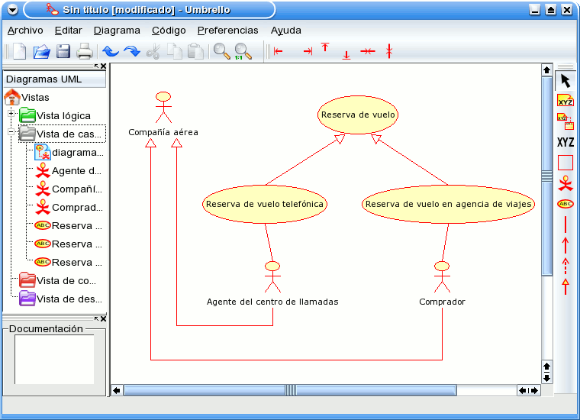
Umbrello UML Modeller mostrar un diagrama de casos de uso

Caso de uso
Un caso de uso describe, —desde el punto de vista de los actores—, un grupo de actividades de un sistema que produce un resultado concreto y tangible.
Los casos de uso son descriptores de las interacciones típicas entre los usuarios de un sistema y ese mismo sistema. Representan el interfaz externo del sistema y especifican qué requisitos de funcionamiento debe tener este (recuerde, únicamente el qué, nunca el cómo).
Cuando se trabaja con casos de uso, es importante tener presentes algunas secillas reglas:
- Cada caso de uso está relacionado como mínimo con un actor.
- Cada caso de uso es un iniciador (es decir, un actor)
- Cada caso de uso lleva a un resultado relevante (un resultado con “valor intrínseco”)
Los casos de uso pueden tener relaciones con otros casos de uso. Los tres tipos de relaciones más comunes entre casos de uso son:
- <<include>> que especifica una situación en la que un caso de uso tiene lugar dentro de otro caso de uso
- <<extends>> que especifica que en ciertas situaciones, o en algún punto (llamado punto de extensión) un caso de uso será extendido por otro.
- Generalización que especifica que un caso de uso hereda las características del “super” caso de uso, y puede volver a especificar algunas o todas ellas de una forma muy similar a las herencias entre clases.

Actor
Un actor es una entidad externa (de fuera del sistema) que interacciona con el sistema participando (y normalmente iniciando) en un caso de uso. Los actores pueden ser gente real (por ejemplo, usuarios del sistema), otros ordenadores o eventos externos.
Los actores no representan a personas físicas o a sistemas, sino su papel. Esto significa que cuando una persona interacciones con el sistema de diferentes maneras (asumiendo diferentes papeles), estará representado por varios actores. Por ejemplo, una persona que proporciona servicios de atención al cliente telefónicamente y realiza pedidos para los clientes estaría representada por un actor “equipo de soporte” y por otro actor “representante de ventas”.

Descripción de casos de uso
Las descripciones de casos de uso son reseñas textuales del caso de uso. Normalmente tienen el formato de una nota o un documento relacionado de alguna manera con el caso de uso, y explica los procesos o actividades que tienen lugar en el caso de uso.

Diagrama de clases
Los diagramas de clases muestran las diferentes clases que componen un sistema y cómo se relacionan unas con otras. Se dice que los diagramas de clases son diagramas “estáticos” porque muestran las clases, junto con sus métodos y atributos, así como las relaciones estáticas entre ellas: qué clases “conocen” a qué otras clases o qué clases “son parte” de otras clases, pero no muestran los métodos mediante los que se invocan entre ellas.

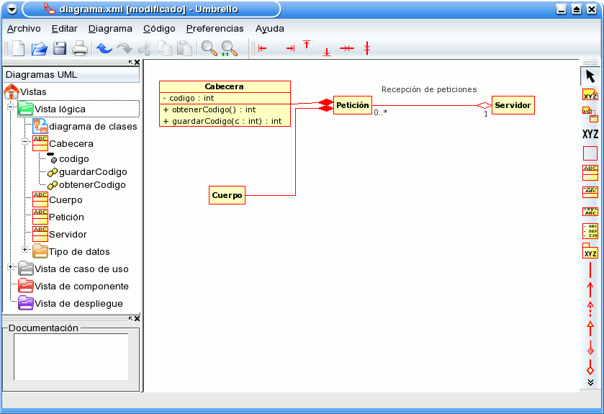
Umbrello UML Modeller mostrando un diagrama de clases

Clase
Una clase define los atributos y los métodos de una serie de objetos. Todos los objetos de esta clase (instancias de esa clase) tienen el mismo comportamiento y el mismo conjunto de atributos (cada objetos tiene el suyo propio). En ocasiones se utiliza el término “tipo” en lugar de clase, pero recuerde que no son lo mismo, y que el término tipo tiene un significado más general.
En ¨, las clases están representadas por rectángulos, con el nombre de la clase, y también pueden mostrar atributos y operaciones de la clase en otros dos “compartimentos” dentro del rectángulo.

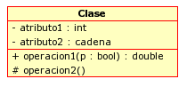
Representación visual de una clase en UML

Atributos
En UML, los atributos se muestran al menos con su nombre, y también pueden mostrar su tipo, valor inicial y otras propiedades. Los atributos también pueden ser mostrados visualmente:
- + Indica atributos públicos
- # Indica atributos protegidos
- - Indica atributos privados

Operaciones
La operaciones (métodos) también se muestan al menos con su nombre, y pueden mostrar sus parámetros y valores de retorno. Las operaciones, al igual que los atributos, se pueden mostrar visualmente:
- + Indica operaciones públicas
- # Indica operaciones protegidas
- - Indica operaciones privadas

Plantillas
Las clases pueden tener plantillas, un valor usado para una clase no especificada o un tipo. El tipo de plantilla se especifica cuando se inicia una clase (es decir cuando se crea un objeto). Las plantillas existen en C++ y se introducirán en Java 1.5 con el nombre de Genéricos.

Asociaciones de clases
Las clases se puede relaciones (estar asocionadas) con otras de diferentes maneras:

Generalización
La herencia es uno de los conceptos fundamentales de la programación orientada a objetos, en la que una clase “recoge” todos los atributos y operaciones de la clase de la que es heredera, y puede alterar/modificar algunos de ellos, así como añadir más atributos y operaciones propias.
En UML, una asociación de generalización entre dos clases, coloca a estas en una jerarquía que representa el concepto de herencia de una clase derivada de la clase base. En UML, las generalizaciones se representan por medio de una línea que conecta las dos clases, con una flecha en el lado de la clase base.

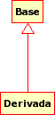
Representación visual de una generalización en UML

Asociaciones
Una asociación representa una relación entre clases, y aporta la semántica común y la estructura de muchos tipos de “conexiones” entre objetos.
Las asociaciones son los mecanismos que permite a los objetos comunicarse entre sí. Describe la conexión entre diferentes clases (la conexión entre los objetos reales se denomina conexión de objetos o enlace).
Las asociaciones pueden tener una papel que especifica el propósito de la asociación y pueden ser unidireccionales o bidireccionales (indicando si los dos objetos participantes en la relación pueden intercambiar mensajes entre sí, o es únicamente uno de ellos el que recibe información del otro). Cada extremo de la asociación también tiene un valor de multiplicidad, que indica cuántos objetos de ese lado de la asociación están relacionados con un objeto del extremo contrario.
En UML, las asociaciones se representan por medio de líneas que conectan las clases participantes en la relación, y también pueden mostrar el papel y la multiplicidad de cada uno de los participantes. La multiplicidad se muestra como un rango [mín...máx] de valores no negativos, con un asterisco (*) representando el infinito en el lado máximo.

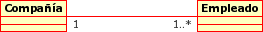
Representación visual de una asociación en UML

Acumulación
Las acumulaciones son tipos especiales de asociaciones en las que las dos clases participantes no tienen un estado igual, pero constituyen una relación “completa”. Una acumulación describe cómo se compone la clase que asume el rol completo de otras clases que se encargan de las partes. En las acumulaciones, la clase que actúa como completa, tiene una multiplicidad de uno.
En UML, las acumulaciones están representadas por una asociación que muestra un rombo en uno de los lados de la clase completa.

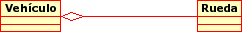
Representación visual de una relación de acumulación en UML

Composición
Las composiciones son asociaciones que representan acumulaciones muy fuertes. Esto significa que las composiciones también forman relaciones completas, pero dichas relaciones son tan fuertes que las partes no pueden existir por sí mismas. Únicamente existen como parte del conjunto, y si este es destruido las partes también lo son.
En UML, las composiciones están representadas por un rombo sólido al lado del conjunto.

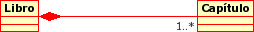

Otros cmopnentes de los diagrama de clases
Los diagramas de clases pueden contener más componentes aparte de clases.

Interfaces
Las interfaces son clases abstractas, esto es, instancias que no pueden ser creadas directamente a partir de ellas. Pueden contener operaciones, pero no atributos. Las clases pueden heredarse de las interfaces pudiendo así realizarse instancias a partir de estos diagramas.

Tipo de datos
Los tipo de datos son primitivas incluidas en algunos lenguajes de programación. Algunos ejemplos son: bool y float. No pueden tener relación con clases, pero las clases sí pueden relacionarse con ellos.

Enumeraciones
Las enumeraciones son simples listas de valores. Un ejemplo típico de esto sería una enumeración de los días de la semana. Al igual que los tipos de datos, no pueden relacionarse con las clases, pero las clases sí pueden hacerlo con ellos.

Paquetes
Los paquetes, en lenguajes de programación, representan un espacio de nombres en un diagrama se emplean para representar partes del sistema que contienen más de una clase, incluso cientos de ellas.

Diagramas de secuencia
Los diagramas de secuencia muestran el intercambio de mensajes (es decir la forma en que se invocan) en un momento dado. Los diagramas de secuencia ponen especial énfasis en el orden y el momento en que se envían los mensajes a los objetos.
En los diagramas de secuencia, los objetos están representados por líneas intermitentes verticales, con el nombre del objeto en la parte más alta. El eje de tiempo también es vertical, incrementándose hacia abajo, de forma que los mensajes son enviados de un objeto a otro en forma de flechas con los nombres de la operación y los parámetros.

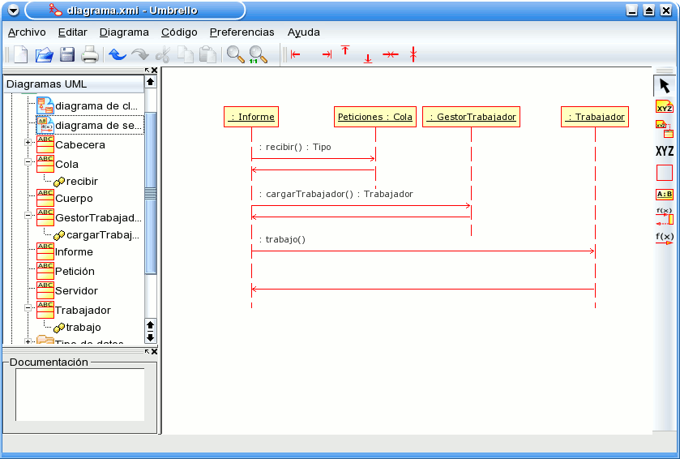
Umbrello UML Modeller mostrando un diagrama de secuencia

Los mensajes pueden ser o bien síncronos, el tipo normal de llamada del mensaje donde se pasa el control a objeto llamado hasta que el método finalize, o asíncronos donde se devuelve el control directamente al objeto que realiza la llamada. Los mensajes síncronos tienen una caja vertical en un lateral del objeto invocante que muestra el flujo del control del programa.

Diagramas de colaboración
Los diagramas de colaboración muestran las interacciones que ocurren entre los objetos que participan en una situación determinada. Esta es más o menos la misma información que la mostrada por los diagramas de secuencia, pero destacando la forma en que las operaciones se producen en el tiempo, mientras que los diagramas de colaboración fijan el interés en las relaciones entre los objetos y su topología.
En los diagramas de colaboración los mensajes enviados de un objeto a otro se representan mediante flechas, mostrando el nombre del mensaje, los parámetros y la secuencia del mensaje. Los diagramas de colaboración están indicados para mostrar una situación o flujo programa específicos y son unos de los mejores tipos de diagramas para demostrar o explicar rápidamente un proceso dentro de la lógica del programa.

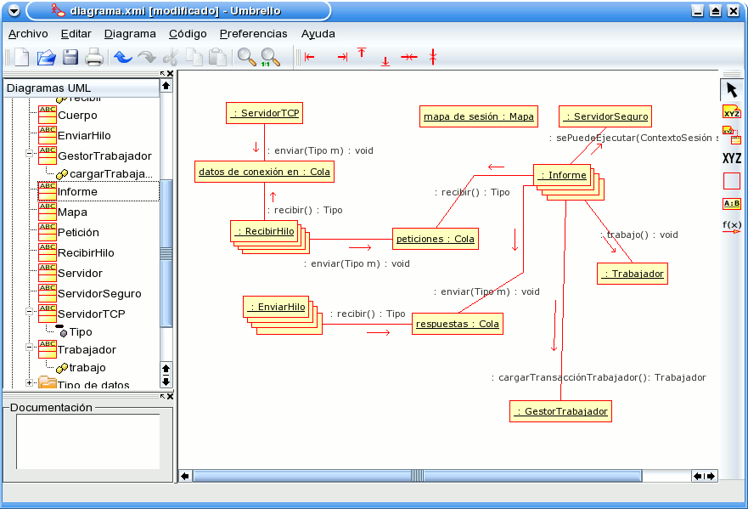
Umbrello UML Modeller mostrando un diagrama de colaboración

Diagrama de estado
Los diagramas de estado muestran los diferentes estados de un objeto durante su vida, y los estímulos que provocan los cambios de estado en un objeto.
Los diagramas de estado ven a los objetos como máquinas de estado o autómatas finitos que pueden estar en un conjunto de estados finitos y que pueden cambiar su estado a través de un estímulo perteneciente a un conjunto finito. Por ejemplo, un objeto de tipo NetServer puede tener durante su vida uno de los siguientes estados:
- Listo
- Escuchando
- Trabajando
- Detenido
y los eventos que pueden producir que el objeto cambie de estado son
- Se crea el objeto
- El objeto recibe un mensaje de escucha
- Un cliente solicita una conexión a través de la red
- Un cliente finaliza una solicitud
- La solicitud se ejecuta y ser termina
- El objeto recibe un mensaje de detención
- etc

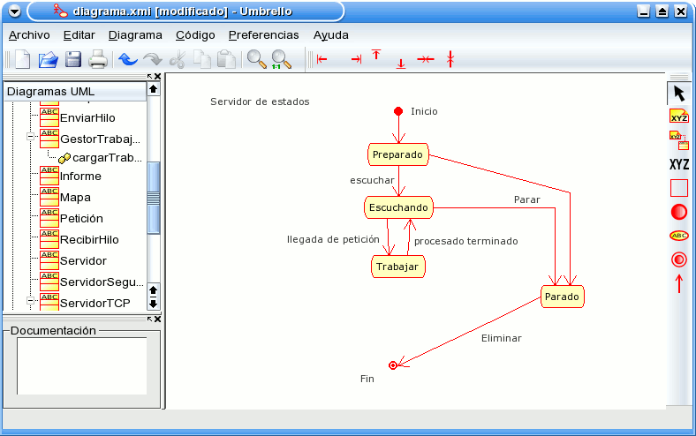
Umbrello UML Modeller mostrando un diagrama de estado

Estado
Los estados son los ladrillos de los diagramas de estado. Un estado pertenece a exactamente una clase y representa un resumen de los valores y atributos que puede tener la clase. Un estado UML describe el estado interno de un objeto de una clase particular
Tenga en cuenta que no todos los cambios en los atributos de un objeto deben estar representados por estados, sino únicamente aquellos cambios que pueden afectar significativamente a la forma de funcionamiento del objeto
Hay dos tipos especiales de estados: inicio y fin. Son especiales en el sentido de que no hay ningún evento que pueda devolver a un objeto a su estado de inicio, y de la misma forma no hay ningún evento que pueda sacar a un objeto de su estado de fin.

Diagrama de actividad
Los diagramas de actividad describen la secuencia de las actividades en un sistema. Los diagramas de actividad son una forma especial de los diagramas de estado, que únicamente (o mayormente) contienen actividades.

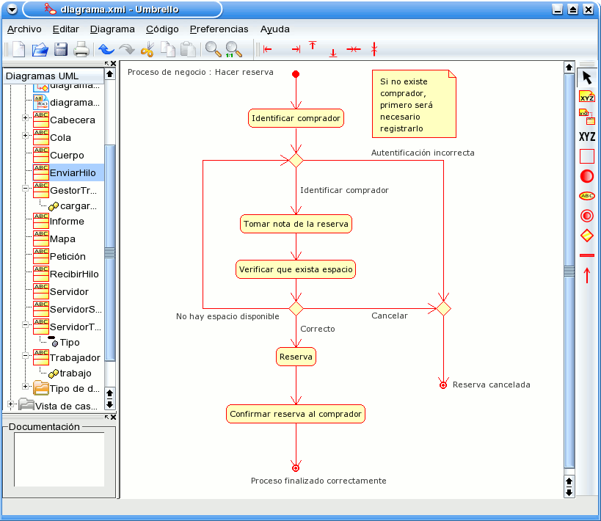
Umbrello UML Modeller mostrando un diagrama de actividad

Los diagramas de actividad son similares a los diagramas de flujo procesales, con la diferencia de que todas las actividades están claramente unidas a objetos.
Los diagramas de actividad siempre están asociados a una clase, a una operación o a un caso de uso.
Los diagramas de actividad soportan actividades tanto secuenciales como paralelas. La ejecución paralela se representa por medio de iconos de fork/espera, y en el caso de las actividades paralelas, no importa en qué orden sean invocadas (pueden ser ejecutadas simultáneamente o una detrás de otra).

Actividad
Una actividad es un único paso de un proceso. Una activa es un estado del sistema que actividad interna y, al menos, una transición saliente. Las actividades también pueden tener más de una transición saliente, si tienen diferentes condiciones.
Las actividades pueden formar jerarquías, lo que significa que una actividad puede estar formada de varias actividades “de detalle”, en cuyo caso las transiciones entrantes y salientes deberían coincidir con las del diagrama de detalle.

Elementos de ayuda
Existen unos pocos elementos en UML que no tiene un valor semántico real en la maqueta, pero que ayudan a clarificar partes del programa. Estos elementos son
- Línea de texto
- Notas de texto y enlaces
- Cajas
Las líneas de texto son útiles para añadir información textual a un diagrama. Es texto es libre y no tiene ningún significado para la maqueta.
Las notas son útiles para añadir información más detallada de un objeto o una situación específica. Tienen la gran ventaja de que se pueden anclar a los elementos UML para mostrar que una nota “pertenece” a un objeto o situación específicos
Las cajas son rectángulos repartidos libremente que pueden usarse para juntar objetos haciendo los diagramas más legibles. No tienen significado lógico en la maqueta

Diagramas de componentes
Los diagramas de componentes muestran los componentes del software (ya sea las tecnologías que lo forman como Kparts, componentes CORBA, Java Beans o simplemente secciones del sistema claramente distintas) y los artilugios de que está compuesto como los archivos de código fuente, las librerías o las tablas de una base de datos.
Los componentes pueden tener interfaces (es decir clases abstractas con operaciones) que permiten asociaciones entre componentes.

Diagramas de implementación
Los diagramas de implementación muestran las instancias existentes al ejecutarse así como sus relaciones. También se representan los nodos que identifican recursos físicos, típicamente un ordenador así como interfaces y objetos (instancias de las clases).

